Приложение 1

к письму Отделения Пермь

Аналитическая справка по результатам электронного опроса и выборочной оценки ассортиментной доступности и качества финансовых услуг

в населенных пунктах муниципальных образований Пермского края

Во исполнение пункта 6 Плана мероприятий[1] в период с 01.07.2023 по 31.08.2023 организовано прохождение опроса главами муниципальных образований о состоянии финансовой доступности на территории населенных пунктов муниципальных образований Пермского края (далее – опрос) и подготовлена аналитическая справка по результатам электронного опроса и выборочной оценки ассортиментной доступности и качества финансовых услуг в населенных пунктах муниципальных образований Пермского края (далее – аналитическая справка).

1. Характеристика субъектов опроса

В ходе опроса оценка была получена в отношении 1034 населенных пунктов, при этом 7,8% (81) НП (далее – НП) с численностью менее 100 человек, 35% (362) НП с численностью от 100 до 199 человек, 31,6% (327) – с численностью от 200 до 499 человек, 11,5% (119) – с численностью от 500 до 999 человек, 6,8% (70) – с численностью от 1000 до 1 999 человек, 4% (41) – с численностью от 2 000 до 4 999 человек, 1,9% (20) – с численностью от 5 000 до 9 999 человек, 1,2% (12) – с численностью от 10 000 до 19 999 человек; 0,2% (2) – с численностью от 20 000 до 30 000 человек. Из них 95,4% (986) НП составили населенные пункты в сельской местности Пермского края.

Диаграмма 1

1. Качество доступа к сети Интернет

По итогам опроса выявлено, что в 45,4% (469)НП имеется устойчивый доступ к информационно-телекоммуникационной сети Интернет (далее – сеть Интернет), позволяющий получать дистанционные финансовые услуги; в 34% (352) НП возможно получение дистанционных финансовых услуг, при этом доступ к сети Интернет неустойчивый, либо имеется не везде.

Дистанционные финансовые услуги невозможно получать в 5,8% (60) НП, поскольку полностью отсутствует доступ к сети Интернет, а в 14,8% (153) НП доступ к сети Интернет слишком неустойчивый.

Диаграмма 2

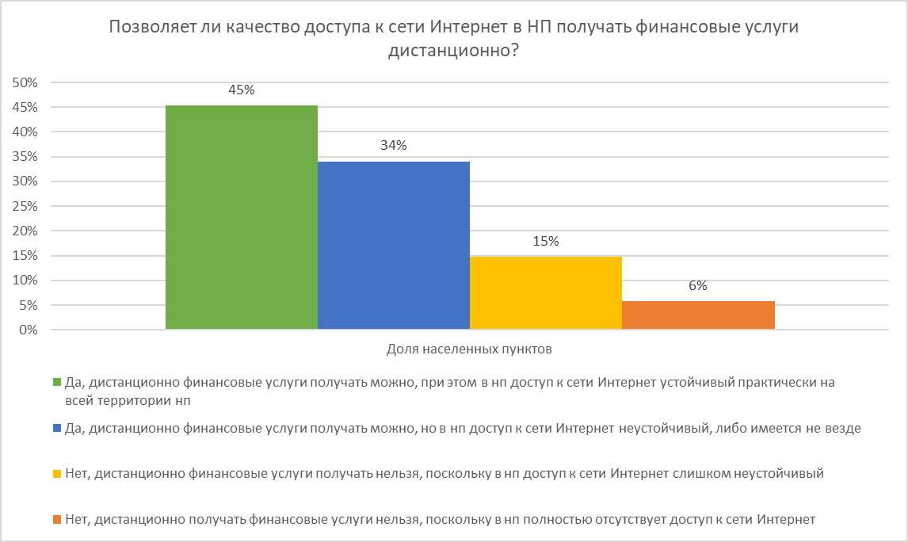

1. Препятствия для использования дистанционных каналовфинансовых услуг

В 58,5% (484) НП нет препятствий для использования населением дистанционных каналов доступа к финансовым услугам, в 23,6% (195) НП отмечают различные барьеры.

Диаграмма 3

Среди препятствий, которые имеются в НП[2] названы следующие: 54% (106) - население не умеет пользоваться дистанционными каналами доступа к финансовым услугам; 51% (100) - у населения нет технических средств (смартфонов, планшетов или персональных компьютеров); 38% (75) - некоторые продукты и услуги можно получить дистанционно, но необходимые услуги, по мнению населения, можно получить только в офисе финансовой организации; 29% (56) - население не доверяет безопасности дистанционных каналов доступа к финансовым услугам; 19% (37) - у населения отсутствует возможность посещения финансовой организации для первичной личной идентификации или регистрации в Единой биометрической системе; 10% (20) - у населения нет потребности получать финансовые услуги дистанционно.

1. Доступные и востребованные финансовые услуги
   1. Доступные финансовые услуги.

4.1.1. Наиболее доступными финансовыми услугами для жителей Пермского края в физических точках присутствия финансовых организаций являются: 1) 40,2% (415) НП - безналичная оплата услуг, в том числе коммунальных, обязательных платежей в бюджет (налоги, штрафы и другие) и безналичный перевод денежных средств другим лицам, 2) 34,1% (352) НП – оплата наличными деньгами услуг, в том числе коммунальных, обязательных платежей в бюджет (налоги, штрафы и другие).

Диаграмма 4 Диаграмма 5

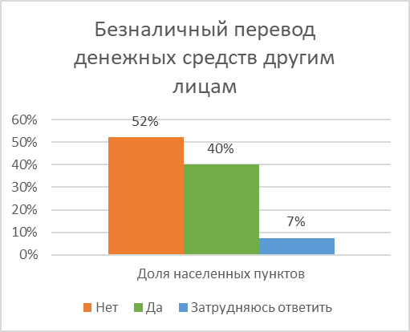 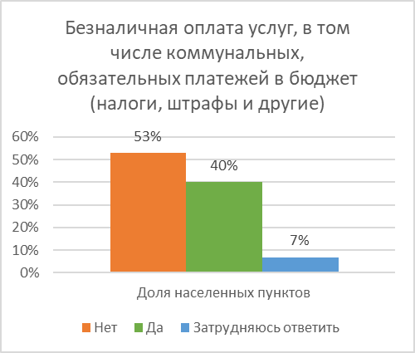

Диаграмма 6

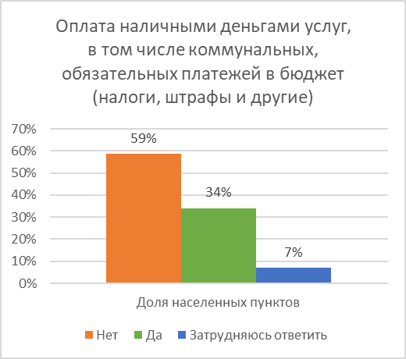

4.1.2 Доступность в диапазоне от 29% до 21% отмечена по следующим услугам: 1) по 29% (298) НП - снятие наличных с банковской карты; пополнение счета банковской карты; 2) по 26% (270) НП – открытие, закрытие банковского счета; открытие/закрытие банковского вклада; 3) 25% (259) НП – оформление дебетовой карты; 4) 22% (225) НП – оформление кредитной карты; 21% (219) НП – получение банковского кредита.

Диаграмма 7 Диаграмма 8

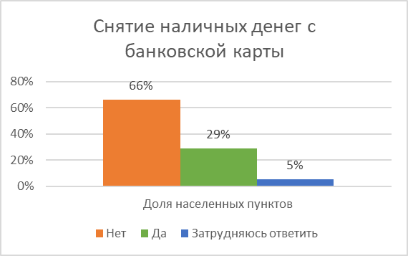 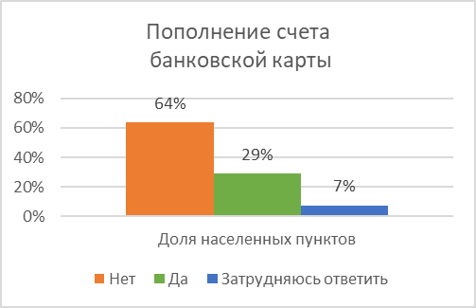

Диаграмма 9 Диаграмма 10

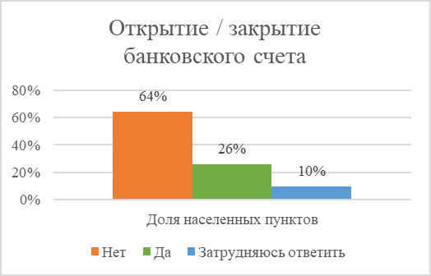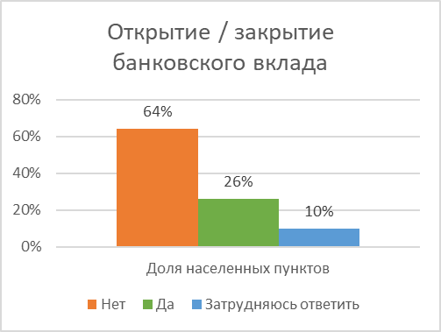

Диаграмма 11 Диаграмма 12

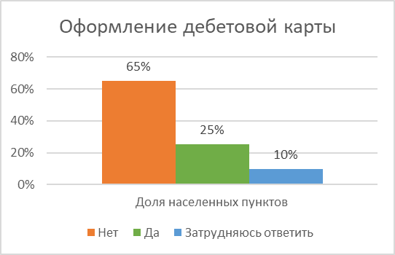 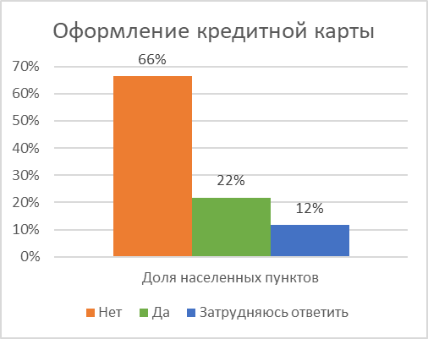

Диаграмма 13

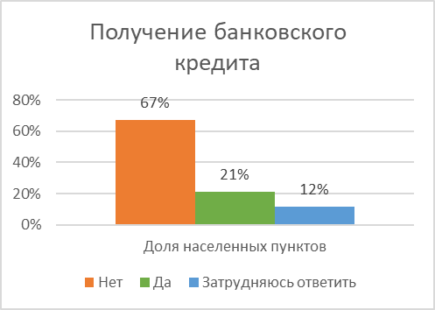

4.1.3. Наиболее низкая доступность в диапазоне представления от 15% до 5% отмечена по следующим услугам: 1) 15% (155) НП – оформление полиса ОСАГО; 2) 14% (148) НП – другие страховые услуги; 3) 7% (71) НП – получение займа МФО, КПК, сельскохозяйственном КПК; 4) 6% (61) НП – услуги негосударственного пенсионного фонда; 5) 5% (53) НП – оформление инвестиционных продуктов.

Диаграмма 14 Диаграмма 15

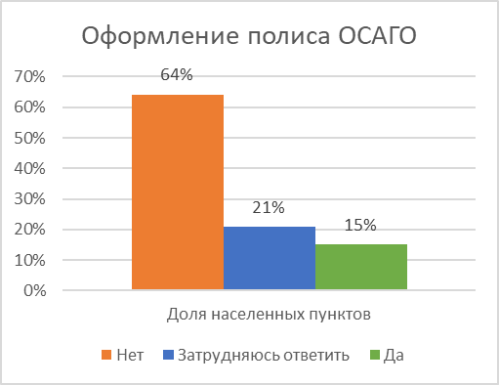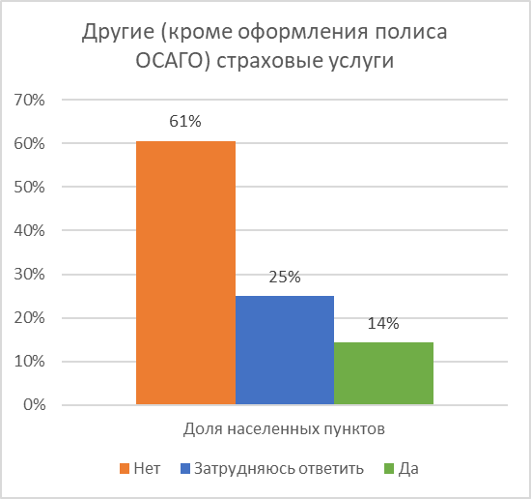

Диаграмма 16 Диаграмма 17

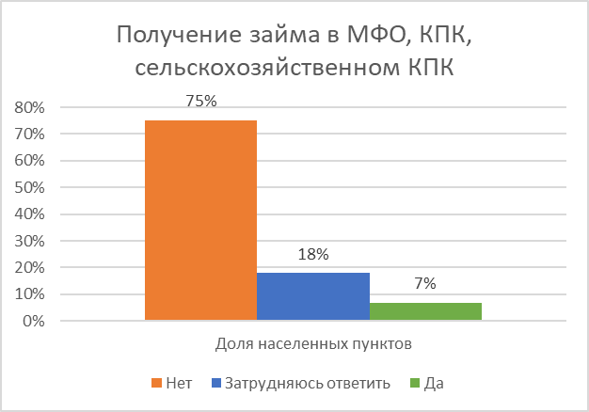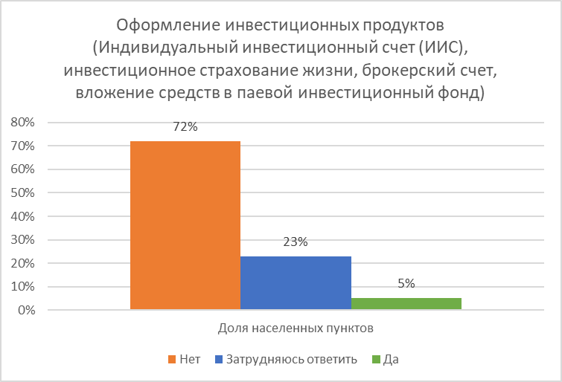

Диаграмма 18

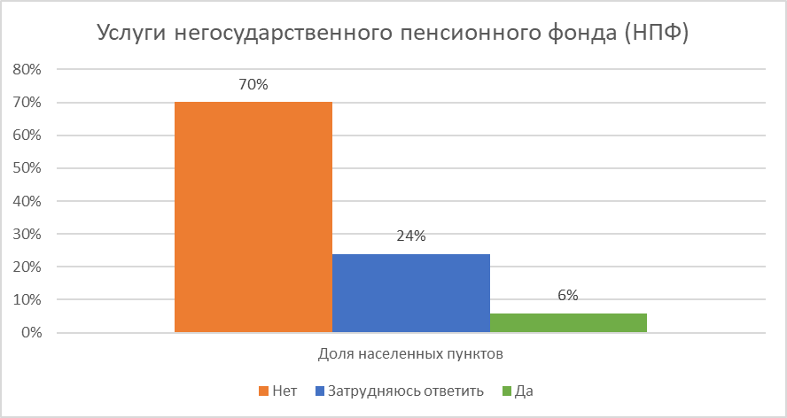

4.2. Востребованные финансовые услуги

4.2.1. Наиболее востребованы такие услуги, как: 1) снятие наличных денег с платежной карты – 63% (650) НП; 2) безналичная оплата услуг, в том числе коммунальных, обязательных платежей в бюджет (налоги, штрафы и другие) – 62,5% (646) НП; 3) оплата наличными деньгами услуг, в том числе коммунальных, обязательных платежей в бюджет (налоги, штрафы и другие) – 62% (640) НП; 4) пополнение счета платежной карты – 59% (609) НП;   
5) безналичный перевод денежных средств другим лицам – 57,2% (591) НП.

Также востребованы следующие финансовые услуги: 1)47% (483) НП – открытие/закрытие банковского вклада; 2) 45% (469) НП – открытие/закрытие банковского счета; 3) 40% (411) НП – оформление дебетовой карты;   
4) 37% (384) НП – получение банковского кредита; 5) 34% (347) НП – оформление кредитной карты.

Диаграмма 19 Диаграмма 20

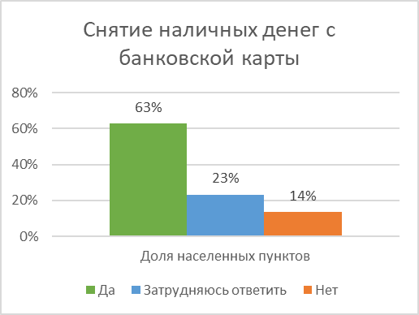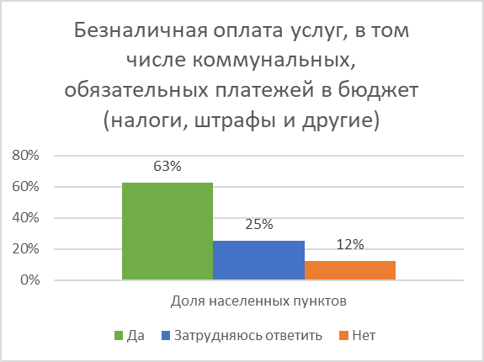

Диаграмма 21 Диаграмма 22

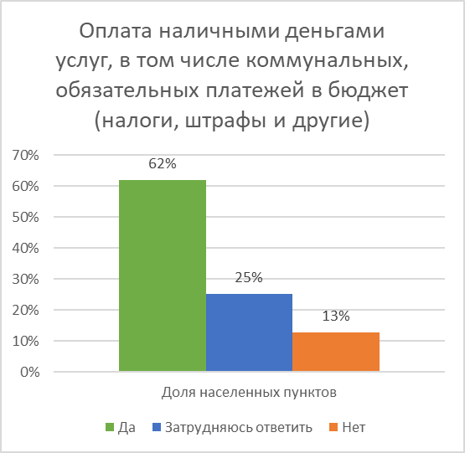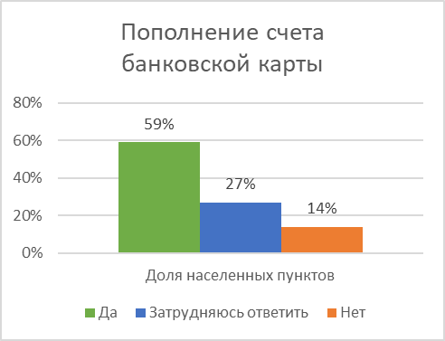

Диаграмма 23 Диаграмма 24

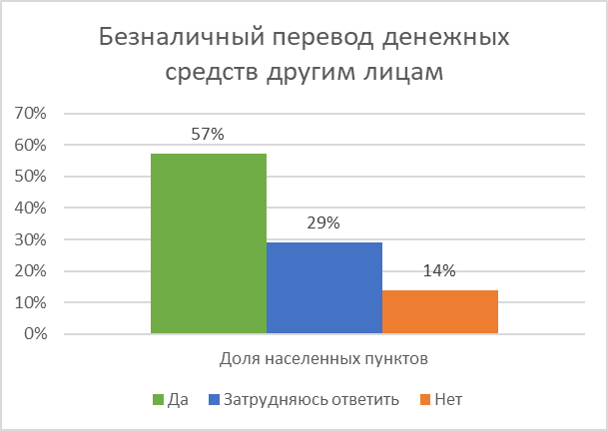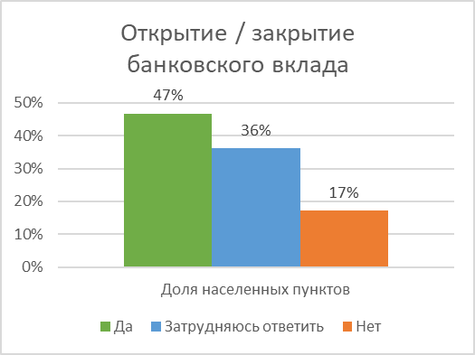

Диаграмма 25 Диаграмма 26

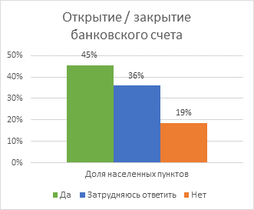 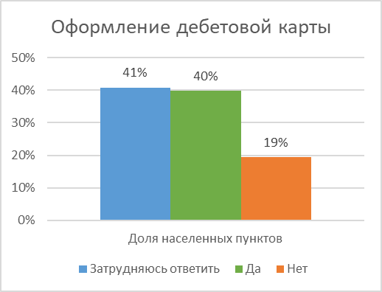

Диаграмма 27 Диаграмма 28

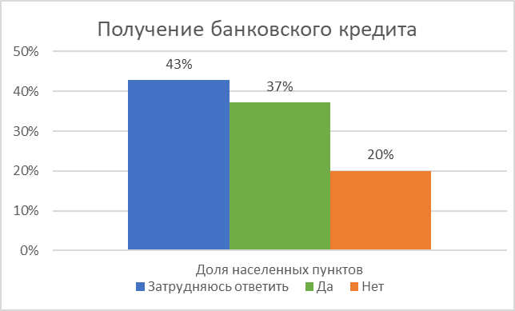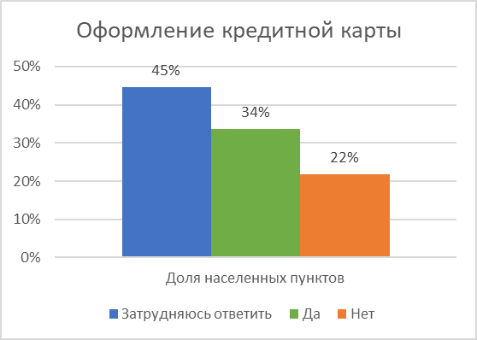

4.2.2. Наименее востребованные услуги в диапазоне от 30% до 10%:   
1) 30% (309) НП – оформление полиса ОСАГО; 2) 24% (249) НП – другие страховые услуги; 3) 15% (152) НП – услуги негосударственного пенсионного фонда; 4) 14% (147) НП – получение займа МФО, КПК, сельскохозяйственного КПК; 5) 10% (102) НП – оформление инвестиционных продуктов.

Диаграмма 29 Диаграмма 30

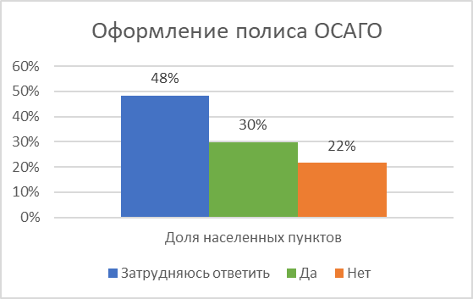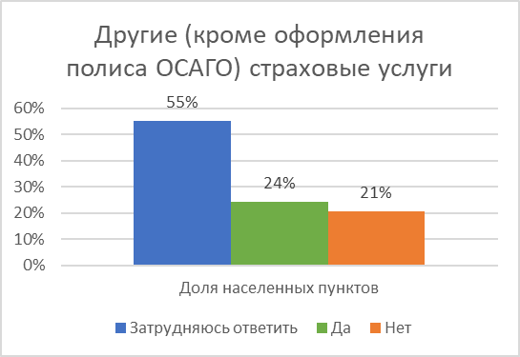

Диаграмма 31

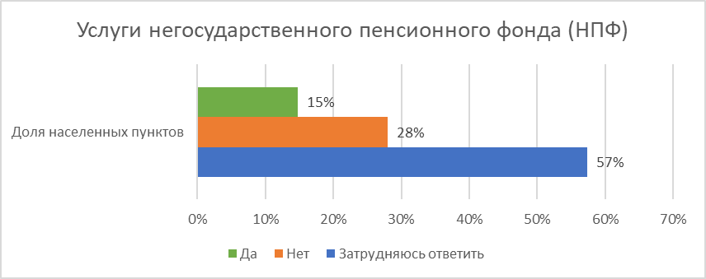

Диаграмма 32 Диаграмма 33

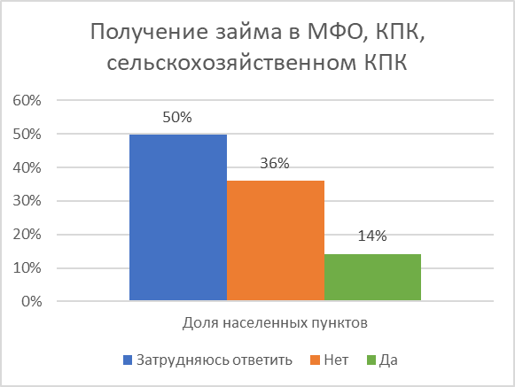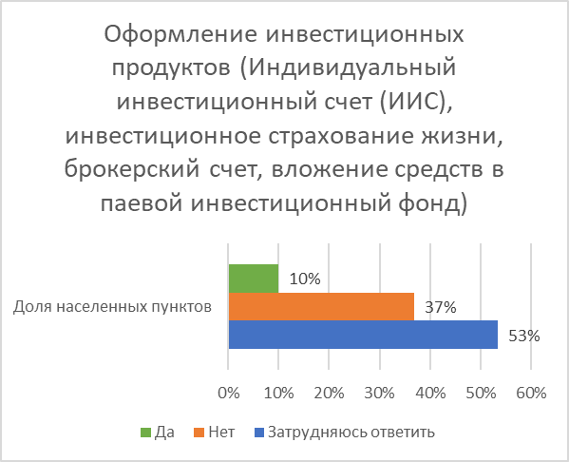

1. Качество работы платежной инфраструктуры

5.1. В 22% (227) НП имеются устройства самообслуживания, с использованием которых возможно получить финансовые услуги (банкоматы, платежные терминалы, терминалы безналичной оплаты), при этом в 15,4% (35) НП[3] случаются частые перебои в работе устройств самообслуживания.

Диаграмма 34

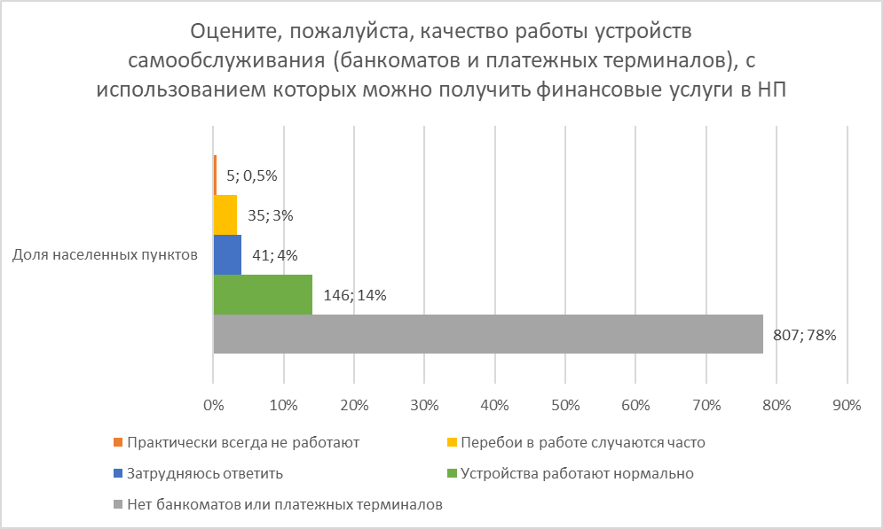

Таблица 1



5.2. В 69% (673) НП торгово-сервисные предприятия (магазины, организации, оказывающие услуги) (далее – ТСП) принимают оплату безналичным способом, при этом в 15,3% (149) НП нет точек торговли и услуг.

Диаграмма 35

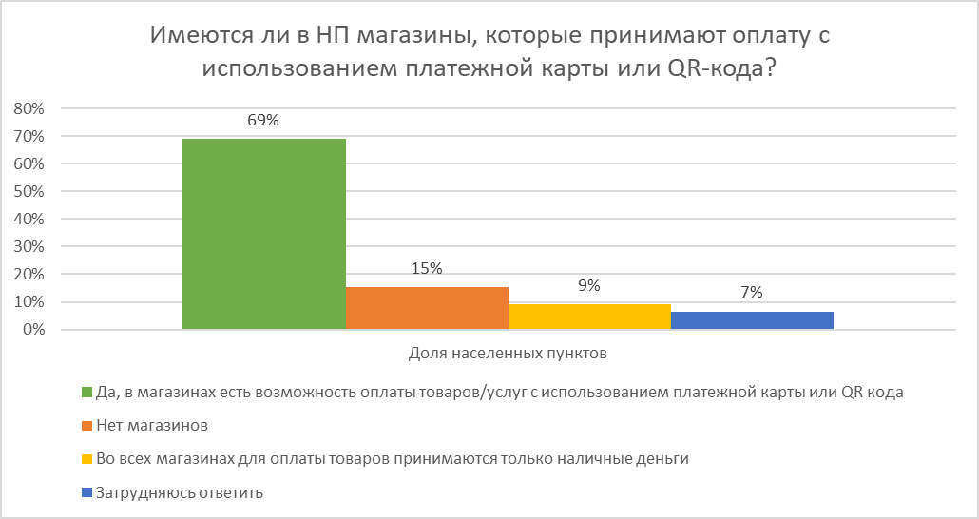

5.3. В 11% (81) НП на кассах ТСП возможно снять наличные деньги с платежной карты одновременно с покупкой (предоставляется услуга - «наличные на кассе»). При этом в качестве характеристики таких ТСП были названы следующие: в магазине размещена информация о возможности снятия наличных денег в кассе – 66% (65) НП, предоставляемая услуга востребована – 50% (46) НП[4].

Диаграмма 36

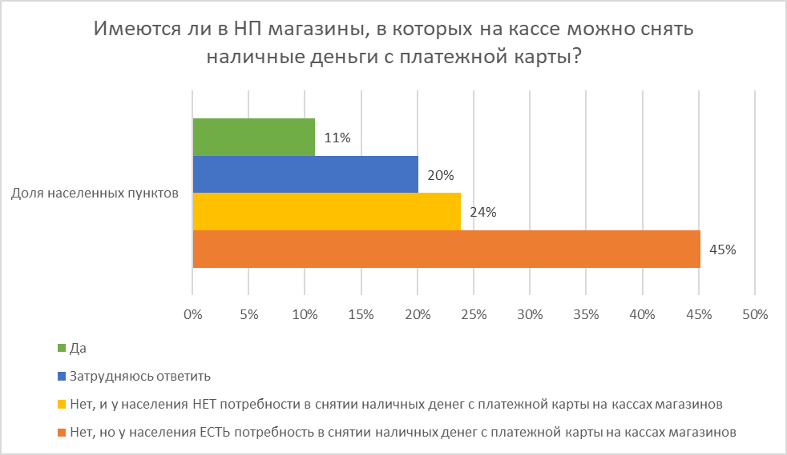

Характеристика магазинов, на кассе которых можно снять наличные деньги с платежной карты

Диаграмма 37 Диаграмма 38

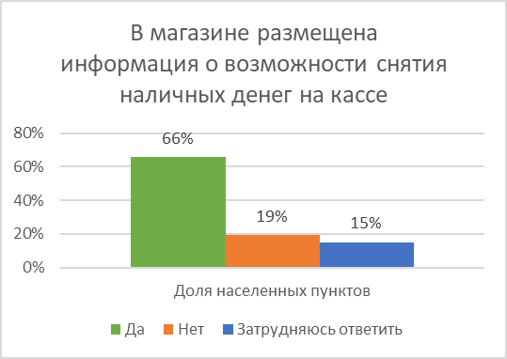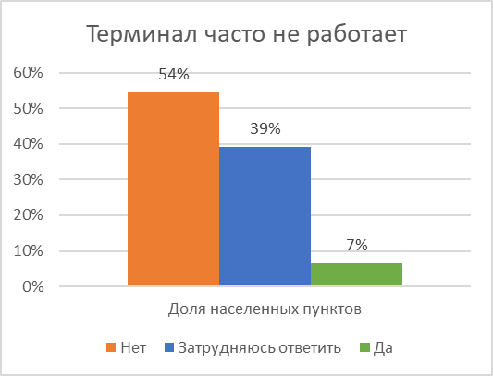

Диаграмма 39 Диаграмма 40

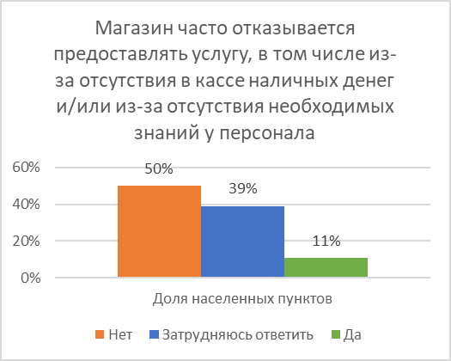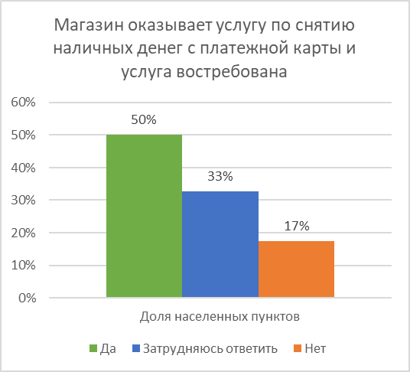

5.4. В 20,3% (198) НП есть государственные и/или муниципальные учреждения или магазины, в которых необходима организация безналичной оплаты товаров и услуг.

Диаграмма 41

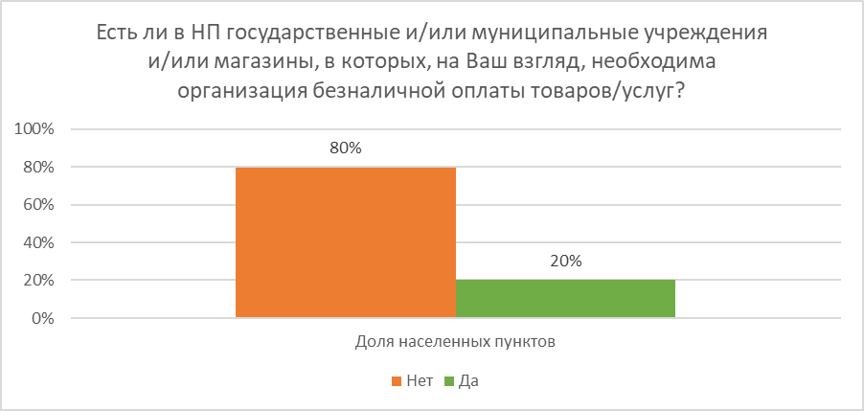

1. Оказание услуг отделениями почтовой связи

6.1. Снять наличные деньги с платежной карты в отделении почтовой связи (далее – ОПС) можно в 14,9% (145) НП. В ОПС возможно и получение иных финансовых услуг: оплата жилищно-коммунальных услуг в ОПС с использованием платежной карты или QR-кода доступна в 51,5% (237) НП, возможность открытия банковского счета – в 24% (109) НП.

Диаграмма 42

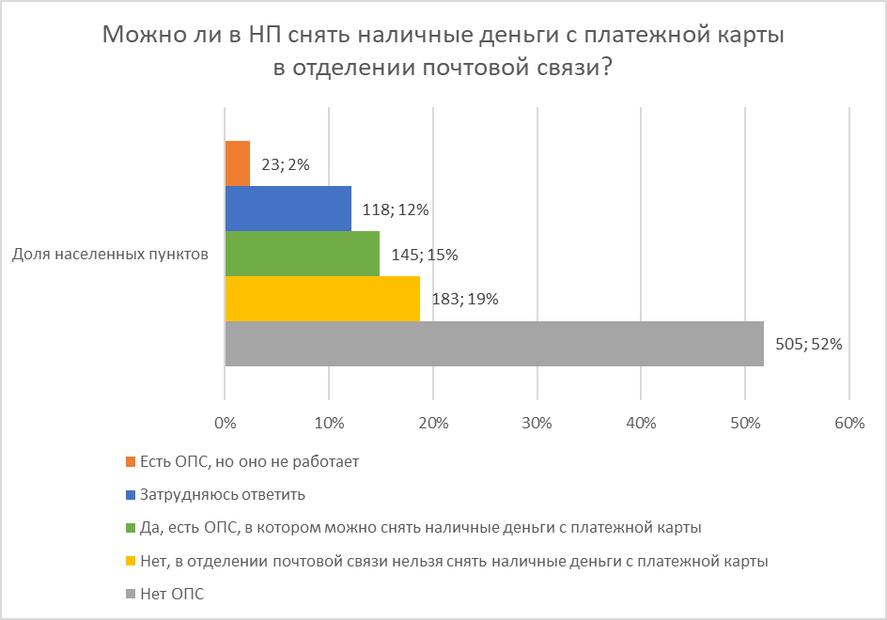

Диаграмма 43 Диаграмма 44

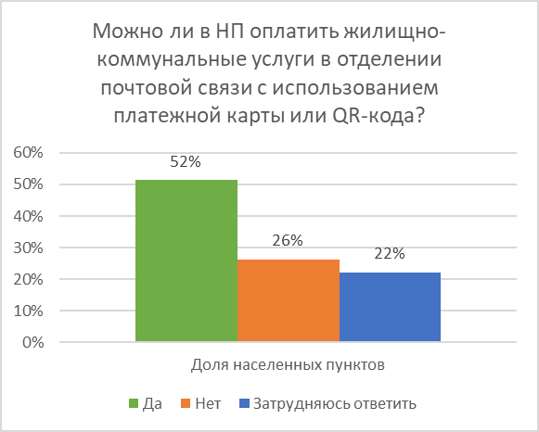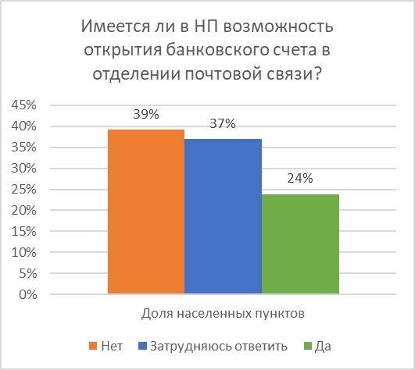

6.2. Заявленный перечень финансовых услуг предоставляется в полном объеме в 35% (160) НП, ассортимент финансовых услуг достаточен для жителей – 32% (144) НП, тарифы на оказываемые финансовые услуги устраивают жителей – 23% (104) НП[5].

Диаграмма 45 Диаграмма 46

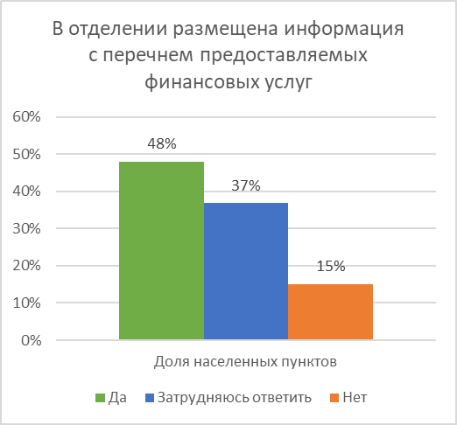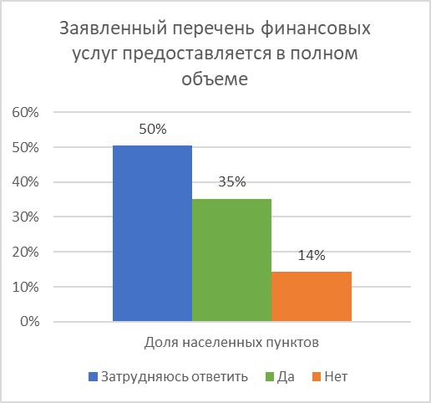

Диаграмма 47 Диаграмма 48

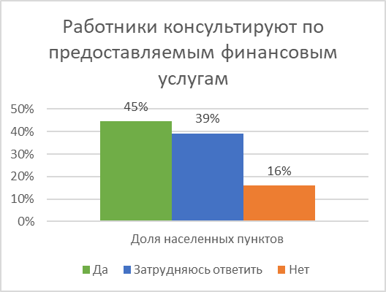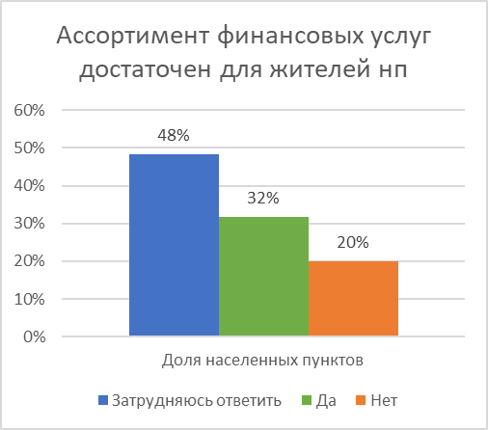

Диаграмма 49

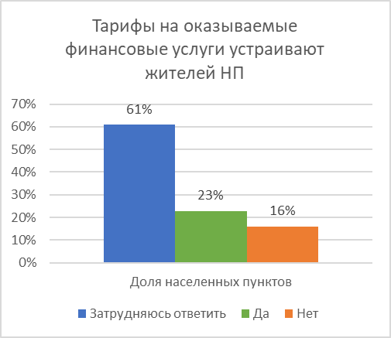

6.3. В 51,9% (505) населенных пункта ОПС отсутствует, а в 2,4% (23) НП есть ОПС, но они не работают (диаграмма 42).

1. Выездные форматы оказания финансовых услуг

7.1. В 11,4% (118) НП оказываются услуги в выездных форматах обслуживания, из них: 1) 39% (46 от 118) НП обслуживаются передвижным офисом банка на базе автотранспортного средства, 2) 37,3% (44 от 118) НП посещают страховые агенты, 3) 16,1% (19 от 118) НП посещают почтальоны с мобильным терминалом, с использованием которого гражданам оказываются финансовые услуги (например, оплата услуг ЖКХ, госпошлины, сотовой связи, оформление страхового полиса).

Таблица 2

|  |  |
| --- | --- |
| Оказываются ли в населенном пункте финансовые услуги в выездных форматах обслуживания? | Доля населенных пунктов |
| Нет | 81% |
| Затрудняюсь ответить | 7% |
| Да, населенный пункт обслуживается передвижным офисом банка на базе автотранспортного средства | 4% |
| Да, населенный пункт посещают страховые агенты | 4% |
| Да, населенный пункт посещают почтальоны с мобильным терминалом, с использованием которого гражданам оказываются финансовые услуги, например, оплата услуг ЖКХ, госпошлины, сотовой связи, оформление страхового полиса | 2% |
| Да, населенный пункт по графику посещают работники и/или агенты банка | 2% |
| Да, ряд финансовых услуг предоставляется в передвижных отделениях почтовой связи | 1% |

7.2. О потребности в получении банковских услуг в выездных форматах обслуживания высказались жители 25% (231) НП, 43% (396) НП не испытывают потребность и 32% (295) НП не ответили на вопрос.

Диаграмма 50

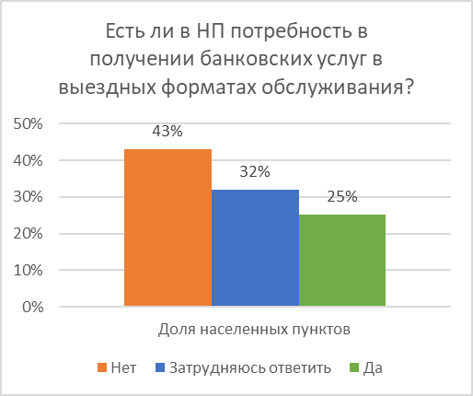

1. Интерес к мероприятиям по финансовой грамотности

8.1. Наиболее востребованными темами мероприятий по финансовой грамотности, которые были бы наиболее актуальными для жителей НП Пермского края стали: 1) «Использование банковских карт. Мошенничество на финансовом рынке. Кибербезопасность. Защита прав потребителей финансовых услуг» - 34%(348) НП; 2) «Система быстрых платежей» – 24% (243) НП; 3) по 22% – «Банковские вклады: как сохранить и приумножить» (224) НП и «Кредиты и займы: какие они бывают. Типичные ошибки заемщика. Кредитная история» (223) НП.

Таблица 3

|  |  |
| --- | --- |
| Есть ли у жителей Вашего населенного пункта интерес к информации о финансовых услугах? Если есть, какие темы мероприятий по финансовой грамотности, на Ваш взгляд, были бы наиболее актуальны для жителей населенного пункта? | Доля населенных пунктов |
| Нет, у жителей нет интереса к информации о финансовых услугах | 50% |
| Да, тема: «Использование банковских карт. Мошенничество на финансовом рынке. Кибербезопасность. Защита прав потребителей финансовых услуг» | 34% |
| Да, тема: «Система быстрых платежей» | 24% |
| Да, тема: «Банковские вклады: как сохранить и приумножить» | 22% |
| Да, тема: «Кредиты и займы: какие они бывают. Типичные ошибки заемщика. Кредитная история» | 22% |
| Да, тема: «Основы использования дистанционных каналов доступа к финансовым услугам: Интернет-банкинг и мобильный банкинг. Удаленная идентификация (биометрия). Проект «Маркетплейс». Цифровой профиль гражданина» | 13% |
| Да, тема: «Актуальные вопросы страхования» | 12% |
| Да, тема: «Экономия для жизни. Как определить финансовую цель и составить план по ее достижению?» | 10% |
| Да, тема: «Основы инвестирования (в том числе с использованием индивидуального инвестиционного счета). Услуги негосударственных пенсионных фондов» | 8% |
| Нет ответа | 2% |

8.2 Главы муниципальных образований в 78% (411) НП[6] готовы оказать содействие в организации мероприятий по финансовой грамотности для населения.

Диаграмма 51

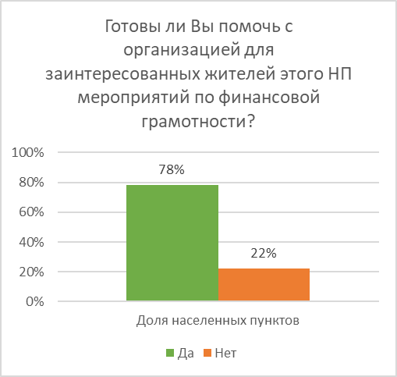

Предпочтительными форматами проведения мероприятия для жителей – в 40,2% (166) НП[7] является очная встреча, а в 37,3% (154) НП возможно проведение мероприятий онлайн и очно.

Диаграмма 52

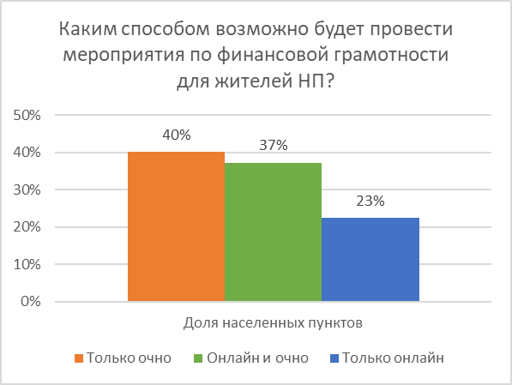

1. О ситуации с финансовой доступностью

В 46% (477) НП 42 МО отметили улучшение ситуации с доступностью финансовых услуг за последний год.

Диаграмма 53

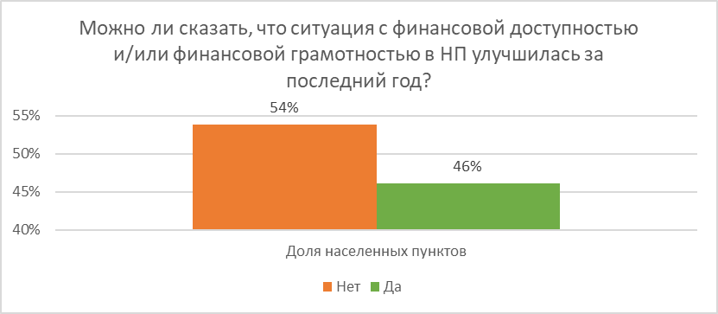

1. Выводы по итогам анкетирования 42 МО

Мнение представителей всех муниципальных образований свидетельствуют, что

1. с учетом развития сети Интернет почти в 59% (484) НП есть возможность получать финансовые услуги дистанционно;
2. доступность различных финансовых услуг (п. 4.1. аналитической справки) находится в диапазоне от 40% до 5%;
3. востребованность (спрос) на различные финансовые услуги (п. 4.2 аналитической справки) находится в диапазоне от 63% до 10%;
4. платежная инфраструктура развивается, но отмечаются перебои в ее работе (п. 5.1 аналитической справки);
5. в 69% (673) НП в ТСП можно провести оплату безналичным способом и отмечена потребность в расширении и спросе на услуги «наличные на кассе»;
6. опрос о деятельности отделений почтовой связи показал о востребованности получения финансовых услуг, расширении их перечня, а также о необходимости оптимизации тарифов.

Поскольку улучшение ситуации с доступностью финансовых услуг отмечается в менее чем 50% населенных пунктах, участвовавших в опросе, работа по улучшению ситуации с доступностью финансовых услуг в муниципальных образованиях должна быть продолжена.

Соответственно для улучшения и расширения финансовых услуг настоящая аналитическая справка доводится до Правительства Пермского края, всех муниципальных образований, кредитных организаций (АО КБ «Урал ФД», Пермское отделение № 6984 ПАО Сбербанк, Пермский региональный филиал АО «Россельхозбанк», АО «Почта Банк»), УФПС по Пермскому краю – Филиала АО «Почта России».

1. План мероприятий («дорожная карта») по повышению финансовой доступности в сельской местности и на отдаленных, малонаселенных и труднодоступных территориях Пермского края на 2023 год от 07.02.2023 № ПМ-557-7/107.
2. Общее количество НП, в которых отмечено наличие препятствий для использования населением дистанционных каналов доступа к финансовым услугам.
3. От общего количества населенных пунктов, где установлены устройства самообслуживания.
4. От общего количества населенных пунктов, где на кассах ТСП предоставляется услуга - «наличные на кассе».
5. От общего количества населенных пунктов, где есть ОПС.
6. От общего количества населенных пунктов, в которых отметили интерес жителей к мероприятиям по финансовой грамотности.
7. От общего количества населенных пунктов, в которых отметили интерес жителей к мероприятиям по финансовой грамотности.